社區電動車充電設備設置Q&A

經濟部能源署
112年09月26日

目錄
壹、法規篇
- 社區私人車位設置充電設備涉及的法規有哪些？
- 「用戶用電設備裝置規則」有關充電設備設置之相關規範為何？
- 設置充電設備向台電公司申請之流程為何？
- 社區私人車位安裝充電設備是否需要經過管委會同意？

貳、安全篇
- 目前社區內設置充電設備的用電申設方式有哪些？各有什麼優缺點？
- 充電設備用電量如何? 是否有過載相關保護機制？
- 充電設備的種類繁多，如何保證設備安全？
- 安裝充電設備是否會造成社區用電過大導致大跳電的風險？
- 安裝充電設備配電線路與開關設備是否會導致公共危險及社區美觀問題？
- 充電設備是否在充電時容易發生意外？
- 充電設備使用時是否會有電磁波影響？
- 安裝充電設備是否需要經台電檢驗？
- 安裝廠商是否需要有相關合格證照？
- 充電設備是否需要加裝安全監控設備？
- 充電設備設置是否需要投保？相關的保險類別為何？
- 社區內設置充電設備的消防規定為何？

參、計費篇
- 充電設備充電是否導致公共用電費用提高？是否影響社區的契約容量？
- 充電設備充電是否可以單獨計費？
- 用戶是否可以向台電公司申請時間電價費率？

壹、法規篇
- 社區私人車位設置充電設備涉及的法規有哪些？
A：
- 在社區私人車位設置充電設備主要涉及法規有四，分別為「用戶用電設備裝置規則」、「電業法」、「台電公司營業規章」及「公寓大廈管理條例」。
- 「用戶用電設備裝置規則」為充電設備設置時應符合之安全規定；「電業法」係針對設置充電設備之合格廠商進行登記管理；「台電公司營業規章」則為住戶設置充電設備辦理新增設用電時，應向台電公司申請之相關程序；「公寓大廈管理條例」主要係規定住戶設置時需使用共用部分應取得社區同意後方得設置。

- 「用戶用電設備裝置規則」有關充電設備設置之相關規範為何？
A：
- 「用戶用電設備裝置規則」有關充電設備設置之規定包括第396-6條、第396-7條、第396-10條、第396-14條、第396-15條及第396-18條。
- 主要的規定內容如下：
- 電動車供電設備應具足夠額定容量供負載使用。是否有足夠額定容量，首先需先確定用戶需要裝接之負載有多少，即預估供多少輛車充電及採快速充電或慢速充電模式；其次再由負責工程之電機技師或電器承裝業協助選購適合其所需容量之供電設備(充電設備)。最後該電機技師或電器承裝業會依該供電設備容量，選配適合供電導線，供應所需電力。
(2) 不需通風之電動車供電設備，應有製造廠商明顯標示之「不需通風」標識。設備裝設後，該標識應位於視線可及處。
(3) 當電動車連接器從電動車輛脫離時，電動車供電設備應有互鎖，以啟斷電動車連接器及其電纜之電力。供電設備應有互鎖功能，其目的在啟斷(切斷)電源。供電設備本身之製造標準即有相關要求。
(4) 電動車供電設備之額定電流超過60安培，或對地額定電壓超過50伏特者，應於可輕易觸及處裝設隔離設備，並能閉鎖於開啟位置。用於鎖住或加鎖之固定裝置，應於隔離開關、斷路器處或其上方裝設。開關或斷路器不得採用可攜式裝置加鎖。其中「可輕易觸及處」定義於「用戶用電設備裝置規則」第7條第28款，指接觸設備或配線時，不需攀爬或移除障礙，亦不需可攜式梯子等，即可進行操作、更新或檢查工作；「隔離設備」於「用戶用電設備裝置規則」第7條第43款有定義，指藉其開啟可使電路與電源隔離之裝置。簡言之，即開關、斷路器、熔絲等。
(5) 當電業或其他電力系統電壓喪失時，應有使電動車輛及供電設備之電能不得反饋至用戶配線系統之裝置。
(6) 屋內場所包括整體、附加與獨立之停車場或車庫、封閉地下型停車構造物及農業用建築物等裝設電動車供電設備之位置、高度皆有規定。其中「位置」於「用戶用電設備裝置規則」第396條之18第1款有明文規定「應位於可直接連接至電動車輛處」，至於實際應設於何處，需視現場環境狀況考量；「高度」為同條第2款規定「應設於離地面高度450公厘以上，1.2公尺以下處」。另負責設計之電機技師或電器承裝業若認為裝設在其他高度也可以安全充電者，即不受限制。

- 設置充電設備向台電公司申請之流程為何？
A：
- 用戶依照經濟部頒布之「電業設備及用戶用電設備工程設計及監造範圍認定標準」，聘請電機技師或合法登記電器承裝業依「用戶用電設備裝置規則」辦理設備之設計及監造，並向台電公司申請用電（業務單位）以及提交設計圖紙與相關資料（配電單位）進行審查。
- 台電公司將進行設計圖紙審查，同時進行外線現勘，待完成審查後，用戶應聘請電器承裝業依設計圖紙施工，若符合台電營業規章第57條之情形，應於申請前先將屋內線路設計資料送經台電審查通過後興工。
- 設備設置完成（竣工）後，負責設計及監造的電機技師或電器承裝業應提交竣工報告，向台電公司申報竣工供電，台電公司將針對用戶所提交之竣工報告進行審查。
- 依據「電業法」第32條及「用戶用電設備檢驗辦法」第3條規定，台電公司應對用戶用電設備(含新增設及既有設備變更)進行檢驗，檢驗合格時方得接電。
- 設備運轉後，台電公司將依「用戶用電設備檢驗辦法」定期檢驗，新設用戶5年內，超過5年者，每3年至少檢驗1次，倘有檢驗不符規定者，用戶應於期限內改善。
- 前述流程中，若充電設備設置於用戶表後，納入用戶住家用電範圍，則由用戶提出申請。若充電設備係採社區專設一戶獨立裝表供電，因停車場用電為公共設施用電之一部分，係屬共用部分、約定共用部分，宜由管理負責人或管理委員會處理用電申請事宜。
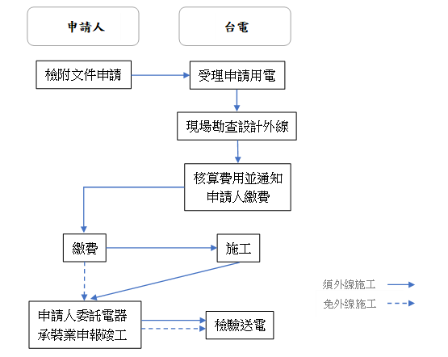
註：
- 用戶用電設備屬經濟部頒布之「電業設備及用戶用電設備工程設計及監造範圍認定標準」所定工程範圍者，應由依法登記執業之電機技師或相關專業技師辦理設計及監造。
- 倘屬台電營業規章第57條之情形，應於申請前先將屋內線路設計資料送經台電審查通過後興工。
- 申請用電之線路設置費按台電公司奉核定之線路設置費收費費率表及營業規章相關規定計收。例：充電樁採社區專設一戶獨立裝表供電，申請低壓電力用電契約容量30瓩，則需申請人需繳付之線路設置費為65,970元(=30瓩x2,199元/瓩)。
- 社區私人車位安裝充電設備是否需要經過管委會或區分所有權人會議同意？
A：
- 依據「公寓大廈管理條例」第10條第2項規定：「共用部分、約定共用部分之修繕、管理、維護，由管理負責人或管理委員會為之。其費用由公共基金支付或由區分所有權人按其共有之應有部分比例分擔之。但修繕費係因可歸責於區分所有權人或住戶之事由所致者，由該區分所有權人或住戶負擔。其費用若區分所有權人會議或規約另有規定者，從其規定。」。由於私人車位設置充電設備會經過共用部分，因此其施工應由管理負責人或管理委員會為之。
- 依據「公寓大廈管理條例」第11條規定，共用部分及其相關設施之拆除、重大修繕或改良，應依區分所有權人會議之決議為之。倘該社區設置充電設備屬重大修繕範疇，則應經區分所有權人會議決議後方得為之；反之，若非屬重大修繕範圍，則經管委會同意即可。
- 「重大」或「一般」修繕之界定標準，應依區分所有權人會議決議認定之。

貳、安全面
一、目前社區內設置充電設備的用電申設方式有哪些？各有什麼優缺點？
A：
- 目前社區內設置充電設備的用電申設方式可分為於用戶電表後拉設電源線路及按樓層專設一戶供電等兩種方式。
- 用戶電表後拉設電源線路係指用戶於既設的用戶電表後施作電源管線及充電設施施工，因此每個社區用戶設置充電設備時會有獨立管線。裝設於電表後主要問題為裝置較為凌亂，容易影響環境美觀，同時充電的擴充性較低。
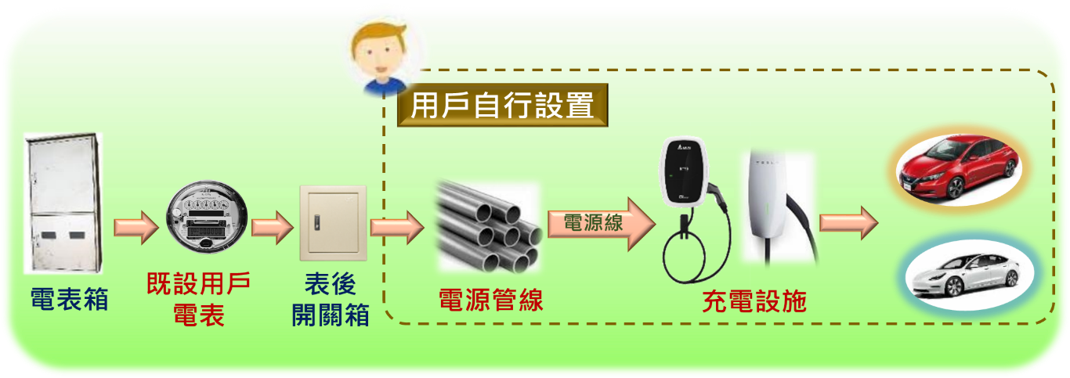
- 按樓層專設一戶供電係由管委會按樓層專設一戶及整體規劃電纜架、導線槽或匯流排槽，日後車主只需由停車格鄰近電纜架、導線槽或匯流排槽拉設充電設施電源線，達到擴增方便之功效。
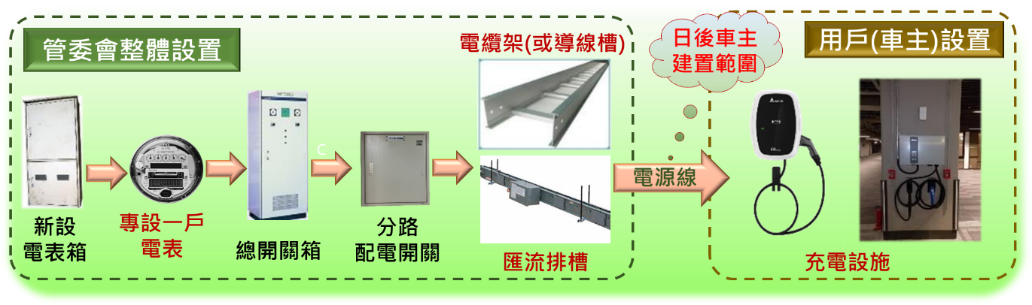
- 兩種不同方式比較如下：
 | 用戶電表後 | 社區專設一戶
外觀 | 線路較凌亂 | 線路整體布設
充電擴充性 | 較低 | 彈性擴增
公共範圍使用權 | 較有爭議 | 較無爭議
電費 | 自家電費共同計算  可能電費較高 | 參與時間電價離峰充電可減少電費支出
安全 | 當用戶充電設施皆裝於各自電表後時，可能較有安全疑慮 | 線路整體規劃、導入EMS監控充電情形，進行排程分散充電時間及調控充電功率

二、充電設備用電量是否有過電流相關保護機制？
A：
- 充電設備設置與線材的選用應依用戶用電裝置規則第六章第五節等相關規定，並將充電設備前端確實安裝配電箱，且配電箱內安裝符合檢驗法規之過電流保護裝置，為線路過電流問題提供保護機制。
- 充電設備在設置時會在前端增設一組符合安全規範的斷路器，用以預防充電設備電流超過預設安全值。

三、充電設備的種類繁多，如何保證設備安全？
A：充電設備設備向台電申請送電審驗時，充電設備應符合CNS國家標準規定，且規定需實施檢驗者，應取得證明文件，始得裝用。

四、安裝充電設備是否會造成社區用電過大導致大跳電的風險？
A：
- 目前充電設備電源使用可分為住家用電或社區用電型態。住家用電型態係直接連結用戶自家電表，並不涉及社區用電，僅與住家用電容量有關。惟當社區內多數用戶都裝設充電設備時，仍有可能出現超過原社區用電容量的問題。
- 社區用電型態係指由管委會專設一戶及整體規劃電纜線架，日後車主只需由停車格鄰近線架拉設充電設施電源線，達到擴增方便之功效。社區用電型態以專戶設置時，會透過引導充電營運商及用戶導入電能管理系統(EMS)方式進行充電管控，以排程方式分散充電時間及管控離峰充電，如此即可避免社區用電超載的問題，且不會出現社區大跳電的現象。
- 整體而言，用戶增設電動車充電設施，如同一般增設用電案，台電公司受理新增設用電，於規劃設計時會考量社區既設用電容量是否足夠，如有不足則採取更換較大容量變壓器或新增變壓器因應。因各社區情況不同，仍須個案進行檢討。

五、安裝充電設備配電線路與開關設備是否會導致公共危險及社區美觀問題？
A：
- 充電設備配線工程應交由電器承裝業承裝、 施作及裝修，並採用符合法規之線材與開關設備，同時要求電器承裝業提供施工計畫書予社區，供社區確認是否符合需求(如線路布設路徑、設備設置位置)，以確保施工時可兼具結構與社區美觀。
- 考量長期社區電動車數量成長，未來應推廣集合住宅專設一戶供電及線路整合(如設置電纜線架)，以兼具充電管線美觀及滿足大樓充電需求。

六、充電設備是否在充電時容易發生意外？
A：
- 電器設備在充電時的確有可能會發生意外，但其實都是因為不當使用才會發生的情況，例如：高溫曝曬充電器、同時連接多條電線、設備安裝不當或人為破壞。
- 安裝充電設備考量用電負載並採用符合法定容量之線路與開關保護設備。此外，為了避免人為因素或不當使用等原因，可藉由完善的管理辦法來降低意外的發生機率，如由社區訂定充電設備管理辦法等，建議可參考「台北市社區電動車增設充電設備管理辦法參考範本」。

七、充電設備使用時是否會有電磁波影響？
A：日常生活環境中，舉凡各種用電的家電用品、通訊設備、電腦、每日所見的陽光，皆是電磁波的來源，甚至人體本身也會發出電磁波，因此應採用符合CNS國家標準之充電設備，且規定須實施檢驗者，應取得證明文件，始得裝用，即毋須過度擔心。

八、安裝充電設備是否需要經台電檢驗？
A：
- 依據「電業法」第32條、「用戶用電設備檢驗辦法」第3條及台電公司營業規章規定，住戶設置充電設備應向台電公司申請用電時，如果經現場勘查需設計外線時，則需依「輸配電設備裝置規則」及台電技術規範等規定進行外線設計。
- 設置時必須依據「用戶用電設備裝置規則」進行屋內線施工，設置完畢後則需依據「用戶用電設備檢驗辦法」規定向台電公司申請檢驗送電。

九、充電設備安裝廠商是否需要有相關合格證照？
A：
- 依據「電業法」第59條規定，用戶用電設備工程，包含充電設備設置，應交由電器承裝業承裝、施作及裝修。
- 為確保電器承裝業之施工品質與安全，電器承裝業應向所在直轄市或縣（市）主管機關登記，並於一個月內加入登記所在地之相關電氣工程工業同業公會，始得營業；相關電氣工程工業同業公會不得拒絕其加入。
- 住戶於充電設備設置施工時，可於經濟部能源署合格承裝業檢驗維護業資料查詢系統（https://www.eims-energy.tw/ecem_public/）查詢合格之電器承裝業，以確保充電設備之設置安全。

十、充電設備是否需要加裝安全監控設備？
A：
- 社區充電設備目前無法規強制用戶須安裝監控設備，而為避免社區公共危險事件，建議用戶可加設監控設備或定期巡檢方式，以降低事故風險。
- 若為社區專設一戶方式設置，搭配EMS用電管理系統除可達到調控充電的功能外，亦可對充電設備執行即時監控，無須由用戶另行加裝監控設備。

十一、充電設備設置是否需要投保？相關的保險類別為何？
A：
- 電動車的充電設備與公共空間常見的電器元件其實無異，未必有特別的危險性，惟為了避免操作風險及加強其他住戶安全感，建議可尋找合適的險種進行投保。
- 在施工階段可選擇安裝工程綜合保險，包含安裝工程財物損失險、第三人意外責任險、雇主意外責任險等，為施工廠商替設置用戶投保；部分施工規模小時間短，由廠商用「安裝工程綜合保險」年度預約保單並向保險公司申報施工來保障施工期間第三人意外風險。(預約保單係因應廠商承攬中小型工程數量多且性質相近，如逐案洽購保單，因承保條件相近而需重覆議價耗費投保成本，故以就工程性質及數量事先議定保險條件出單，保險期間內向保險公司申報並由保險公司覆證後，保險即刻生效，免行出單程序，快速便利。)
- 施工後則可選擇產品責任險。倘為社區專設一戶方式設置時，社區亦可加保社區公共意外責任保險。(公共意外責任保險係指企業、團體或機構於從事營業或業務活動因意外事故所致第三人之傷害或財物受損，依法應負賠償責任而受賠償請求時，保險公司對被保險人負賠償責任，故僅公共設置時需要投保)

十二、社區內設置充電設備的消防規定為何？
A：
- 現行消防法規針對社區大樓內之停車空間、電氣室等已有明確規範應設置滅火器、火警自動警報設備及自動滅火設備，故社區住戶於私人停車位設置充電設備者，已有相關消防安全設備來防護。一旦遇有火災發生時，上述消防設備得發揮即時偵知及初期滅火之功能，社區管理委員會平時並應落實消防安全設備定期檢修及申報作業，以確保各項設備正常勘用。
- 倘用戶考量增加安全係數，建議可參考「台北市社區電動車增設充電設備管理辦法參考範本」規定，於電動車位置增加自設10P乾粉滅火器1隻（標明該戶專用）。

參、計費篇
一、充電設備充電是否導致公共用電費用提高？是否影響社區契約容量
A：
- 若充電設備設置於用戶電表後，納入用戶住家用電範圍，則用電費用併該住家電費計收，由用戶自行負擔，不影響社區公共用電的契約容量。
- 若充電設備係採社區專設一戶獨立裝表供電，因其用電配線已與社區公共用電配線區隔，故不影響社區公共用電契約容量，而充電設備之用電費用則可由設置充電設備之車主共同負擔。
- 若充電設備併入社區公共用電使用，將影響社區公共用電契約容量，因此用戶或管委會需掌握社區公共用電量的變化，適時調整契約容量。
- 契約容量變更應依台電公司營業規章規定提出用電申請，相關應檢附資料及表單填寫範例均已公布於台電公司官方網站(https://www.taipower.com.tw/)供使用。
- 電價資訊可參考台電公司官方網站公布之「電價表」。

二、充電設備充電是否可以單獨計費？
A：建築物附設之停車場，倘電動車充電設備係供特定對象使用，且其用電配線分開，各層電動車充電設備可按層另設1戶供電，供該層充電設備計量電費。

三、用戶是否可以向台電公司申請時間電價費率?
A：
- 充電設備用戶皆可向台電公司申請時間電價，其中契約容量在100瓩以上的用戶，一律適用時間電價，而契約容量在99瓩以下的用戶，則是自由選用。目前台電公司已提供多種時間電價方案，建議充電設備用戶可評估自身用電情形，選擇合適的時間電價方案，搭配尖離峰電價進行充電管理，將能有效減少電費支出。
- 此外，台電公司預計於110年底研訂電動車專用電價，將採較高的尖離峰電價差距及較低的基本電費，以鼓勵用戶在離峰時段充電，並減輕充電設備設置初期利用率較低之基本電費負擔。

